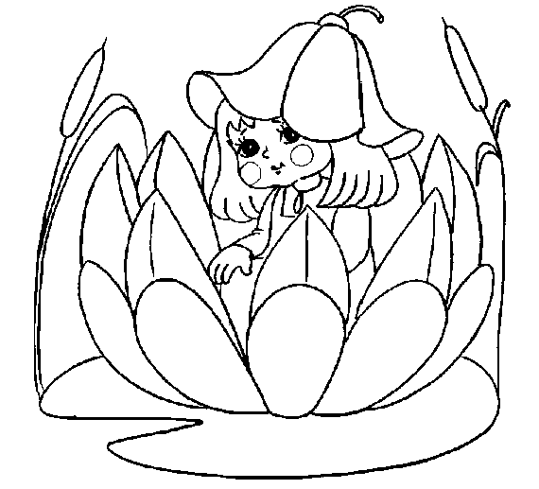
Szkolny konkurs czytelniczy
”Czy znasz Baśnie H. Ch. Andersena?”
zorganizowany z okazji 210 rocznicy urodzin pisarza.

Organizator:
biblioteka szkolna

Cele:
- Popularyzacja baśni H. Ch. Andersena.
- Rozbudzenie zainteresowań i zamiłowań czytelniczych.
- Zachęcanie uczniów do korzystania z biblioteki.
- Doskonalenie umiejętności czytania ze zrozumieniem.
- Wyrobienie nawyku właściwej rywalizacji oraz wspólnej zabawy.

Warunki konkursu
1. W konkursie mogą wziąć udział wszyscy uczniowie z kl. II-III Szkoły Podstawowej.
2. Wymagana jest znajomość baśni H. Ch. Andersena:
„Calineczka”,
„Brzydkie kaczątko”,
„Księżniczka na ziarnku grochu”,
„Dzikie łabędzie”,
„Dziewczynka z zapałkami”,
„Słowik”,
„Królowa Śniegu”,
3. Uczniowie biorący udział w konkursie czytelniczym będą musieli wykazać się znajomością wyżej wymienionych baśni.
4. Etap klasowy przeprowadzają wychowawcy, którzy wybierają 5 osób do etapu szkolnego.
5. Udział w konkursie należy zgłosić do 13.03.2015r w bibliotece szkolnej.
6. Konkurs odbędzie się 18.03.2015 r./środa/ o godz. 10⁴⁵ ⁻ 11³⁰ w bibliotece szkolnej. W przypadku dużej liczby takich samych wyników zostanie przeprowadzona dogrywka.

Ocena:
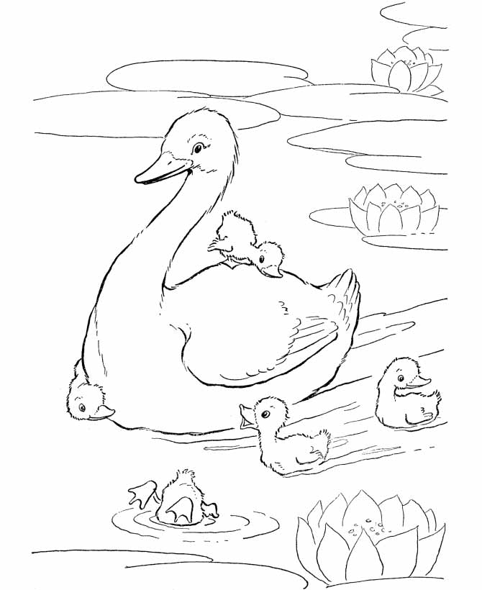
Organizatorzy powołają komisję, która sprawdzi i oceni wiedzę uczniów biorących udział w konkursie czytelniczym.
Laureaci I, II i III miejsca otrzymają nagrody, dyplomy.

